项目管理体系文件
项目计划

编 撰 人：刘昕垚 赵志航 李卓辉 吕昊临
冯波翰 樊翰轩 廖育杰 杜彬强
批准日期：2023-12-18
文档版本：0.0.4

目 录
1. 引言 4
1.1. 编制目的 4
1.2. 适用范围 4
1.3. 术语定义 4
1.4. 参考资料 4
2. 项目概况 4
2.1. 项目背景 4
2.2. 项目基本信息 5
2.3. 项目范围 5
3. 项目目标 5
3.1. 业务目标 6
3.2. 管理目标 6
4. 组织结构 7
4.1. 组织结构图 7
4.2. 联系方式 8
4.2.1. 外部干系人 8
4.2.2. 项目组成员 8
5. 任务安排和里程碑 9
5.1. 项目进度计划 9
5.2. 里程碑信息 9
6.项目开发环境 10
6.1硬件环境 10
6.2软件环境 10
7. 项目管理制度 11
7.1性能需求 11
7.2安全保密需求 11
7.3扩展性需求 11

引言

编制目的
编写此文档的目的在于明确项目的系统需求以及界定系统实现功能的范围，指导项目开展的工作进度以及系统设计和编码，同时方便用户理解和使用项目。

适用范围
本项目为跑酷类闯关游戏，主要通过用户游戏者的操作控制角色行为进行跑酷闯关，每位玩家有自己的账号，每个账号存储玩家进度信息和角色、载具信息。适合各种人群游戏。

参考资料
GIT，软件工程，游戏项目计划书。

项目概况

项目背景
本《教路狂奔：老师的极速通勤》游戏是以西工大老师每天饱受新、老校区通勤的苦恼的背景设计出的一款模拟师生通勤过程的跑酷类小游戏。

项目基本信息
表格 1 项目基本信息
项目基本信息
项目编号 | 001
项目名称 | 教路狂奔：老师的极速通勤
建设系统名称 | 跑酷游戏
甲方名称 | 李小天股份有限公司
甲方负责人 | 李啸天 13548414315
甲方联系人 | 李啸天 13548414315
项目类型 | □游戏 □产品研发类
业务关键字 | 通勤，游戏，闯关

项目范围
该项目为一个跑酷游戏，面向大众人群。适用于娱乐，为用户提供良好的游戏体验。

项目目标
本项目是基于Java开发的一款的跑酷类游戏，以师生家校通勤为主题，让玩家在游戏中体验教师家校通勤的乐趣和挑战。

业务目标
1.游戏玩法：在贴合校园文化特色的前提下，实现基于跑酷的游戏玩法，玩家通过操纵载具躲避障碍来实现帮助老师高速完成通勤的任务。
2.场景设计：设计多个场景，包括公路、海洋和天空等等，每个场景有不同的地形和障碍，让玩家在不同的场景中体验不同的挑战。
3.载具设计：结合本校三航特色，从海陆空三种背景下设计车、船、飞机三种载具，在不同场景条件下实现带老师高速通勤。同时载具可以在商城中实现升级，换肤等多种功能来应对不同关卡不同难度的挑战。

管理目标
1.项目计划：制定详细的项目计划，包括开发周期、人员分配、任务分配等，确保项目可以按时保质保量完成。
2. 项目管理：建立项目管理机制，包括日常进度跟踪、风险管理、问题解决等，确保项目顺利进行。
3. 团队建设：加强团队建设，包括团队文化建设、技能培训、沟通协作等，提高团队的凝聚力和工作效率。
4. 质量保障：建立严格的代码审查、测试和发布机制，确保游戏的质量和稳定性。
5. 用户反馈：积极收集用户反馈，及时改进游戏，提高用户体验。

组织结构

组织结构图
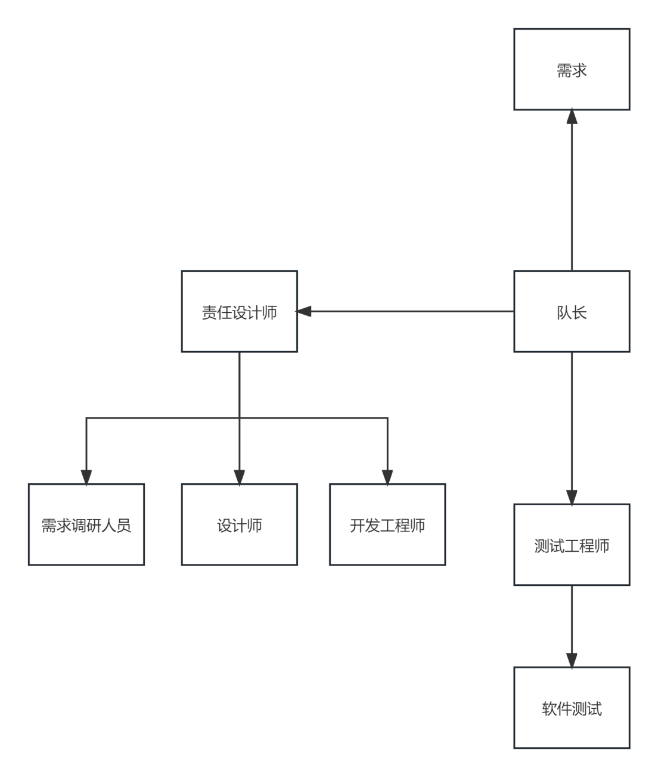

图 1 组织结构图

表格 2 内部角色职责说明
角色 | 职责 | 技能要求
队长 | 负责整体计划的制定和监督执行，确保项目目标的完成 | 熟悉项目管理过程，并具备相当的管理能力和沟通能力
责任设计师 | 负责需求、设计、编码、测试和实施阶段的主要工作和安排 | 对于软件工程理解和技术架构设计有相当的能力，有丰富的设计经验
需求调研人员 | 负责需求调研 | 对业务相对了解，有丰富的需求调研经验
设计师 | 负责项目的概要设计和详细设计 | 具备GIMP,JAVA等设计能力和开发能力
开发工程师 | 负责项目的详细设计和开发 | 具备GIMP,JAVA等设计能力和开发能力
测试工程师 | 负责项目计划的制定和测试工作的监督 | 熟悉测试工作，并了解测试人员技能
测试人员 | 负责项目的测试 | 熟悉测试工具和测试技巧
宣传人员 | 负责项目的宣传 | 有相当的部署能力和实施能力

联系方式

表格 4 项目组成员联系方式
姓名 | 手机 | 电子邮件
刘昕垚 | 18134370826 | 595849036@qq.com
杜彬强 | 15202850108 | 1935657730@qq.com
吕昊临 | 13109610952 | 1540185038@qq.com
樊翰轩 | 18380463736 | 324327452@qq.com
李卓辉 | 17349067202 | 2054557933@qq.com
赵志航 | 18242199582 | 2143976864@qq.com
廖育杰 | 18292962491 | 3258500949@qq.com
冯波翰 | 15833975310 | 3186678869@qq.com

任务安排和里程碑
立项和计划 | 2023/12/18-2023/12/19
需求分析 | 2023/12/18-2023/12/19
概要设计 | 2023/12/18-2023/12/22
详细设计 | 2023/12/22-2023/12/25
代码编辑及美工 | 2023/12/25-2023/12/28
软件测试 | 2023/12/28-2023/12/30
产品交付 | 2023/12/30-2023/12/30
结项与答辩 | 待定
运行与维护 | 2023/12/31-2023/12/31

6.项目开发环境

软件环境
软件部分：JAVA 1.8,VsCode2022,Windows 64bits

项目管理制度

7.1性能需求
1、流畅度：跑酷游戏需要保证画面流畅、动作自然，玩家在游戏过程中不会出现卡顿、掉帧等问题。
2、帧率稳定：跑酷游戏需要保证帧率的稳定，通常要求在30fps以上，以确保游戏动作的流畅度和画面的清晰度。
3、反应速度：跑酷游戏需要保证玩家的操作反应速度，即玩家的指令能够及时被游戏识别和响应，确保游戏过程的顺畅。
4、数据处理能力：跑酷游戏需要具备强大的数据处理能力，能够快速处理大量的玩家操作数据，同时保证游戏运行的流畅度。

7.2安全保密需求
1、用户隐私保护：游戏必须遵守相关法律法规，保护用户的个人隐私和信息安全，不得泄露用户的个人信息。
2、游戏数据保密：游戏中的数据，如用户账号、密码、游戏记录等，需要进行加密存储和传输，确保数据不会被窃取或篡改。
3、商业机密保护：游戏开发者必须保护自己的商业机密，如游戏源代码、设计文档、营销策略等，不得泄露给未经授权的第三方。
4、知识产权保护：游戏开发者需要保护游戏知识产权，如游戏名称、品牌、商标、专利等，不得侵犯他人的知识产权。

7.3扩展性需求
1. 新关卡和场景：为了增加游戏的可玩性和挑战性，可以考虑设计新的关卡和场景。这些新关卡和场景可以具有不同的主题、难度和特点，给玩家带来新的体验。
2. 商城系统：增加商城道具和装备系统可以丰富游戏玩法。玩家可以通过收集或购买道具和装备来提升角色能力，解锁新的功能和特殊效果。

